Технологическая карта игры-путешествия в работе с детьми младшей и подготовительной группы в рамках сотрудничества.

Тема : «Лесные тайнички».

Составили:
Васильева Марина Васильевна
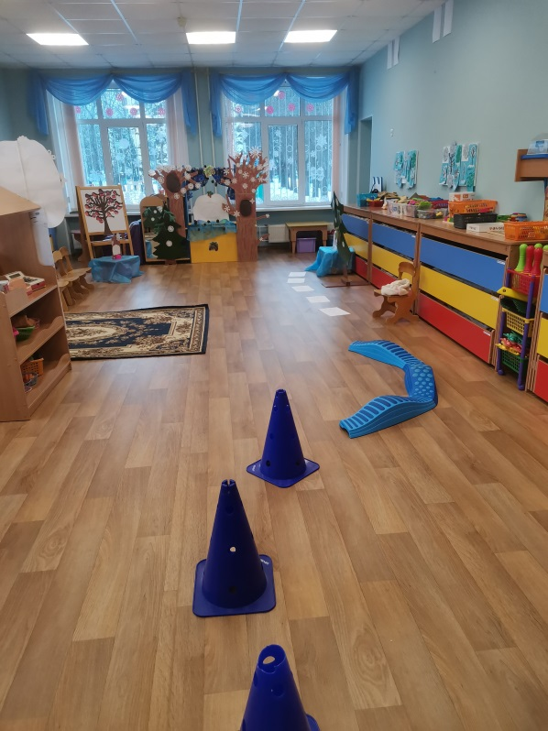
Воспитатели детского сада №125 Выборгского района Санкт-Петербурга.

Цель: младшая группа- формировать у детей основы экологической культуры. Подготовительная группа- закреплять имеющийся опыт в практическом взаимодействии.

Задачи:
Образовательные:
Формирование системы экологических знаний и представлений.

Развивающие:
Создать условия для развития логики, мышления. Развивать умение применять накопленный опыт в не стандартных ситуациях. Развивать активный словарь детей.

Воспитательные:
Развитие эстетических чувств (умение видеть и прочувствовать красоту природы, восхититься ею, желания сохранить ее).
Воспитывать бережное отношение к окружающему.
Воспитывать культуру безопасного поведения на улице и в лесу.

Образовательные области:
Приоритетная: социально – коммуникативная.
В интеграции: познавательное развитие, речевое развитие, физическое развитие.

Виды детской деятельности: игровая, двигательная, коммуникативная.

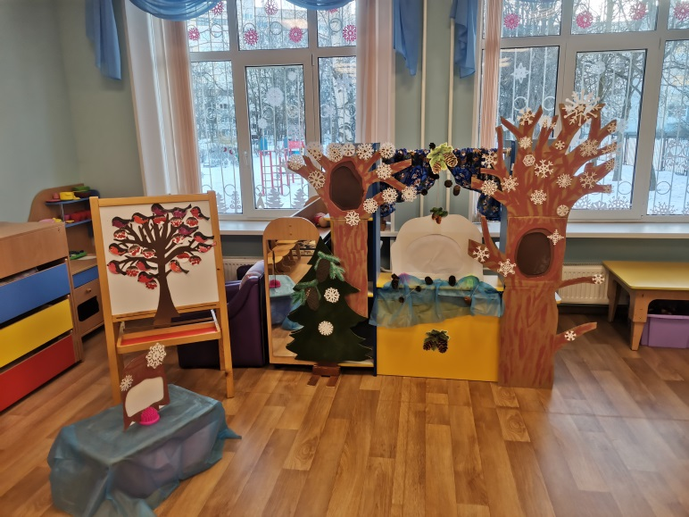
Материал и оборудование: групповая комната «превращена» в лес(деревья: елки, береза, рябина со снегирями, на стенах рисунки детей с изображением зимнего леса, иллюстрации деревьев зимой; иллюстрации птиц; игрушки: зайчик, сова, лисичка).Спортивное оборудование для имитации кочек, сугробов и бревен.
Материалы для игры с фонариком: медведица с медвежонком в берлоге формата А3, ежиха с ежонком в норке формат А4, мышка в норке формат А4, насекомые в коре д рева(«Кого съест дятел?»)формат А4. Знаки, предписывающие поведение человека в лесу («Не шуми!», «Не мусори!», «Не ломай!»).
Светоотражающие жилеты для детей и воспитателя.
У воспитателя собрана корзинка для похода в лес: фонарик, свисток, термос с чаем, печенье, угощение для лесных обитателей.
Раздевалка «переоборудована» в улицу с пешеходным переходом и знаком автобусной остановки; из стульев сооружен автобус. На роль водителя назначается ребенок(дать атрибуты для профессии водитель: перчатки, кепка, руль)

Предварительная работа:
Беседы: «Пришла зима, что с собой принесла!» (признаки зимы, как они влияют на растительный и животный мир и на человека)
«Мы сегодня погуляли, наше тело закаляли!» (польза для организма свежего воздуха, движения и солнца).
«Жизнь лесных обитателей зимой»
Беседы о правилах дорожного движения «Я культурный пешеход».
Настольные игры по правилам дорожного движения.
Выучить песенку «Мы едем, едем, едем в далекие края…»

Экскурсия по территории детского сада к елкам и соснам. Рассмотреть сходства и различия. Беседа «Как вести себя в лесу», «Что делать, если ты потерялся?».
Насыпать корм в кормушки на площадке детского сада.

Структура игры-путешествия.

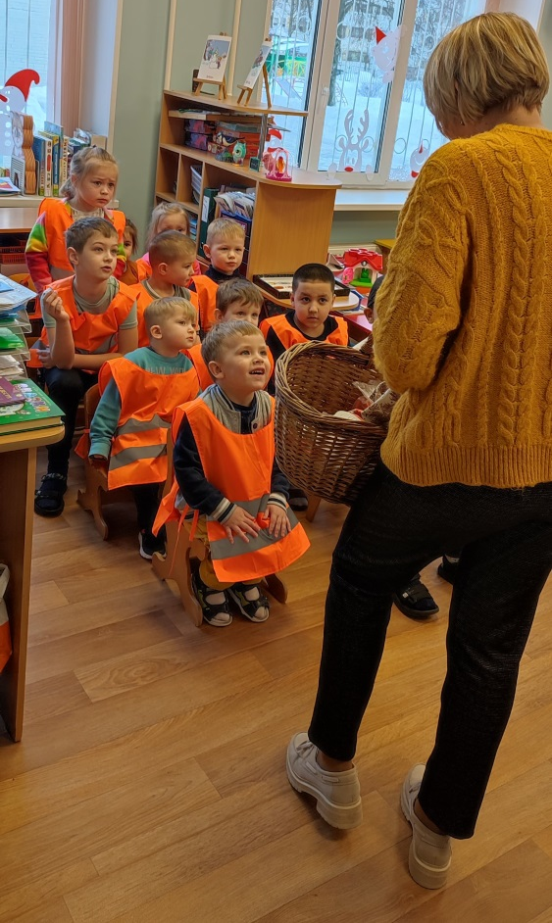
Групповая комната оформлена для похода в зимний лес. Путешествие начинается в раздевалке. Через умывальную комнату «проложен» пешеходный переход (знак и разметка), у входа в групповое помещение знак автобусной остановки. Из стульев сооружен автобус; имеются элементы костюма водителя (кепка и перчатки), руль.

-Ребята, давайте сегодня отправимся на прогулку в зимний лес!
-Как вы думаете, лес далеко или близко находится от нашего детского сада?
-А как нам можно добраться туда? (на автобусе, на электричке, на машине)
-Давайте поедем на автобусе!
- Как мы узнаем, где находится автобусная остановка? (правильно, нам подскажет дорожный знак)
-Ой, ребята, автобусная остановка находится на другой стороне улицы. Как нам быть?
-Конечно, мы перейдем по пешеходному переходу. Как нам узнать, где он находится?
-Молодцы, нам подскажет дорожный знак, который обозначает пешеходный переход.
-Вот и наш автобус. Проходите, рассаживайтесь, не спешите и не толкайтесь.(Воспитатель назначает водителя автобуса ребенка из подготовительной группы)

У воспитателя собрана корзинка для похода в лес: фонарь, термос с чаем, печенье, угощение для лесных жителей: зайке – морковка и яблоко, мышке - сено, птицам - зерно.

-Вот мы и за городом. Отправляемся в лес.
-Как мы будем вести себя в лесу?
-Какую одежду одевают для похода в лес?(теплую, яркую)
-Что обязательно нужно взять с собой в лес?(воду, заряженный телефон, свисток)

На пути следования расположены знаки: «Не шуметь!», «Не мусорить!», «Не ломать ветки!». Из спортивного инвентаря сооружены бревна и кочки, между конусами узкая тропинка для ходьбы «змейкой».

Ребенок из подготовительной группы в маске зайчика бежит по зимнему лесу, оставляя следы и прячется.

Вот мы пришли, ребята, в зимний лес.
Как тихо и красиво здесь.

На дорожке следы зайчика.

-Посмотрите на снегу чьи-то следы. Давайте посмотрим, куда они нас приведут. Ой, это зайка спрятался. Мы его и не заметили. Почему нам плохо его видно? Конечно, зайчишка специально поменял серую шубку на белую. Покажите, какие у зайчика ушки. Попрыгайте, как зайка. Чем мы угостим зайчишку?
-Как вы думаете, от кого он спрятался?

Конечно, дети, здесь лиса.
Очень хитрая она.

Лисонька хитрая, сидит, поджидает зайку. Покажите, как ходит лисичка.
-Пойдемте дальше. Попросим лес показать нам все лесные тайнички.

Посмотрите здесь дупло,
Очень странное оно.
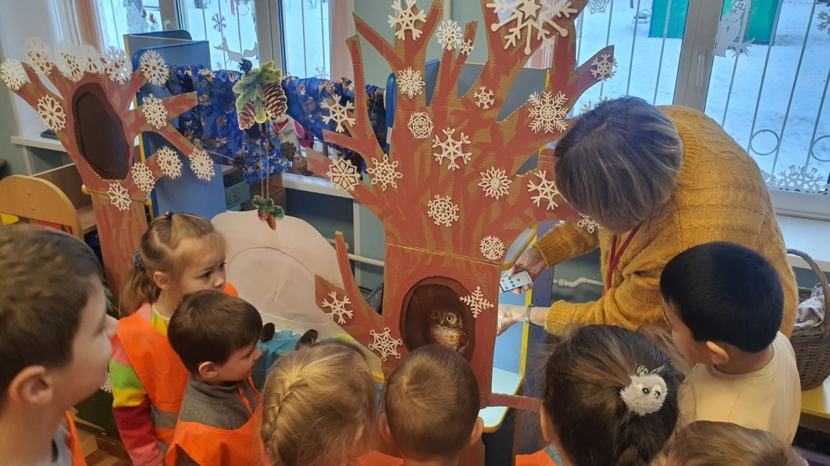
-Как вы думаете, кто спрятался в дупле?

Воспитатель подсвечивает дупло фонариком.

В темноте горят глаза,
В дупле прячется сова!

Воспитатель достает игрушку-сову.

-Сова днем спит, а ночью летает и охотится. Как вы думаете, кого совушка может съесть ночью? ( мышку)

-Ребята, давайте поиграем с совой.

Игру проводит ребенок из подготовительной группы.
П/и «Совушка»
Цель: учиться неподвижно стоять некоторое время, внимательно слушать.
Ход игры: Играющие свободно располагаются. В стороне («в дупле») сидит или стоит «Сова». Воспитатель говорит: «День наступает – все оживает».
Неожиданно произносит: «Ночь наступает, все замирает, сова вылетает». Все должны немедленно остановиться в том положении, в котором их застали эти слова, и не шевелиться. «Сова» медленно проходит мимо играющих и зорко осматривает их. Кто пошевелится или засмеется, того «сова» отправляет к себе в «дупло». Через некоторое время игра останавливается, и подсчитывают, сколько человек «сова» забрала к себе. После этого выбирают новую «сову» из тех, кто к ней не попал. Выигрывает та «сова», которая забрала себе большее число играющих.

-Давайте с вами попробуем отыскать мышку в зимнем лесу.
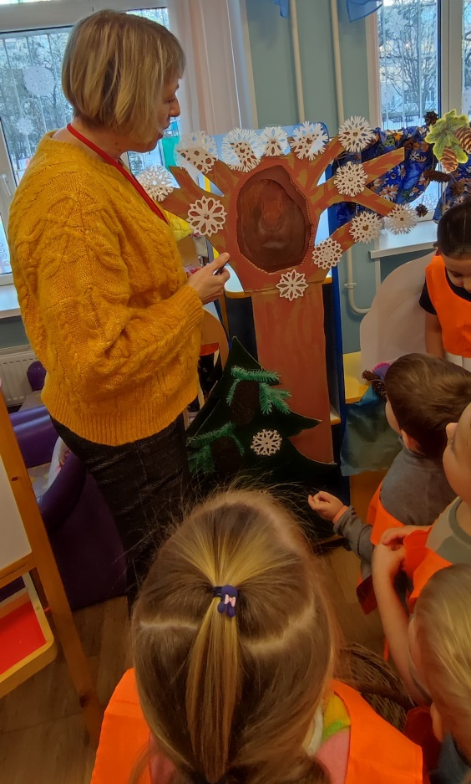
Воспитатель подсвечивает фонариком сугроб. В нем спряталась мышка.
-Чем мы угостим мышку? (травкой, сеном)
- Мы все дальше и дальше продвигаемся по зимнему лесу. Давайте вспомним , что нужно делать , что бы не потеряться.(не отставать от взрослого)
- А если все же случилось такое несчастье и кто-то потерялся. Что нужно делать? (стоять на одном месте, можно встать на кочку или пригорок,; кричать или свистеть в свисток. Если долго не находят, то спрятаться под еловой лапой, там теплее, постелить еловые ветки и сесть на них, обхватить плечи руками и согреваться.)
-У нас все на месте, мы никого не потеряли, можно дальше искать лесные тайнички.
-Вот еще одно дупло . Кто в нем может прятаться?
Воспитатель подсвечивает фонариком.
-В дупле белочка! Давайте попрыгаем , как белочка, покажем пушистый хвост ик.
-Чем мы угостим белочку?(орешками)
Воспитатель из корзинки достает орешки и желуди.
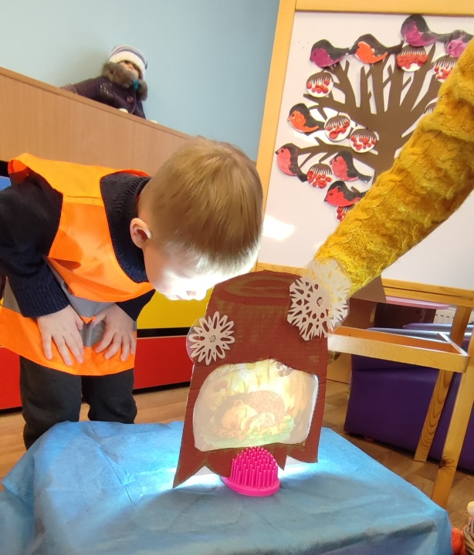
-А эти орешки, как называются ?(желуди) На каком они дереве растут?
-Отправляемся дальше искать лесные тайнички.
-Давайте посмотрим , может под пеньком кто-то спрятался.
Воспитатель подсвечивает фонариком пенек.
-Кто всю зиму спит в своем уютном домике? Это мама ежиха. А как называется ребеночек у мамы-ежихи?
-Покажите какие иголки у ежика.(Дети растопыривают пальчики, показывают иголки).Для чего ежу иголки?(Что бы защищаться от врагов.)Какие враги в лесу у ежика?(И лисичка , и сова).

-Ребята , а кто еще спит всю зиму? Как называется дом у мишки.
-Если встретить в лесу мишку-это опасно или нет?
-Давайте попробуем отыскать берлогу и тихонечко посмотреть, как мишка зимой спит. Это должна быть большущая кочка или снежная гора, а под ней берлога.

Воспитатель подсвечивает фонариком снежную горку.

-Кто спит в берлоге? Мама медведица, а ребенок-медвежонок.
-Как медведь может всю зиму не есть? Он хорошо наелся осенью, накопил жир у себя под кожей.
Сладко мишка спит в берлоге.
Тихо уносите ноги,

-Отправляемся еще искать лесные тайнички.

В красной шапочке сидит .
Кору дерева долбит.
Тук-тук-тук, тук-тук-тук
Раздается громкий звук.

-Как называется эта птица? Давайте вместе постучим так, как стучит дятел.(Дети стучат пальчик о пал чик и приговаривают: «Тук-тук-тук…»
-Как называется дерево , на котором сидит дятел? Что может найти дятел под корой? Давайте посмотрим.

Ребенок из подготовительной группы выступает в роли помощника и подсвечивает фонариком кору березы.
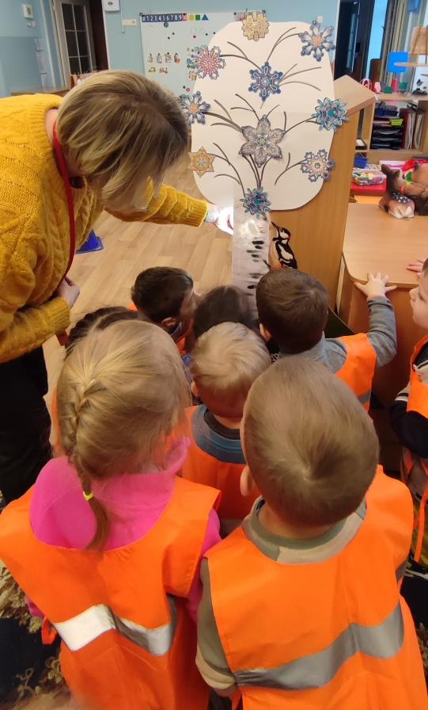
-Под корой от зимних холодов спрятались жучки и червячки. Ими с удовольствием и полакомиться дятел.

-А вы, ребята еще не проголодались? Я дума, что пора перекусить .Располагайтесь поудобнее на лесной полянке. У нас ест теплый чай, то бы согреться и печенье, что бы подкрепиться. Что нужно сделать, что бы руки стали чистыми и можно было есть и не бояться, что микробы попадут к нам в рот? Помыть зимой в лесу мы не можем. Но с удовольствием воспользуемся влажными салфетками. Куда мы денем использованные салфетки? Конечно сложим в мешочек, заберем с собой , потом выбросим в мусор. В лесу мусорить мы не будем.

-Ребята мы увидели все лесные тайнички. Вам понравилось? Мы хорошо погуляли по зимнему лесу. Чем полезна нашему организму такая прогулка? Подвигались, поиграли, подышали свежим воздухом. У нас хорошее настроение! Гуляли мы в лесу очень аккуратно, чтобы не побеспокоить лесных обитателей. Не шумели, не мусорили и не ломали ветки. Мы молодцы!

